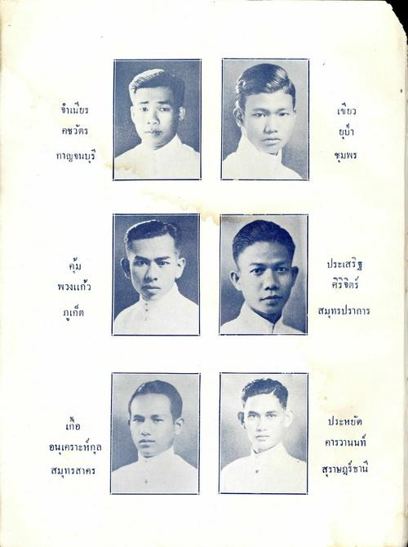
จําเนียร
คชวัตร กาญจนบุรี
ประเสริฐ ศรีจิตร์
พวงแก้ว
ภูเก็ต
สมุทรปราการ
เที่ย
อนุเคราะห์กุล สมุทรสาคร
ประหยัด คารวานนท์ สุราษฎร์ธานี

